课程编号
得分 | 教师签名 | 批改日期
深 圳 大 学 实 验 报 告

课程名称： 大学物理实验（一）
实验名称： 单摆实验研究
学 院： 数学与统计学院
指导教师： 陈思娟
报告人： 莫卓儒 组号： 01
学号 2020092059 实验地点 家
实验时间： 2022 年 3 月 24 日
提交时间： 2022 年 3 月 25 日

一、实验目的
必做：用单摆测定当地的重力加速度。
选做：研究单摆周期与摆长的关系

二、实验原理

设计一个单摆，通过测量单摆摆线长度l和摆动周期T，可计算重力加速度g。
当单摆角很小时 (α<5°)，单摆的运动为简谐运动，根据单摆周期T=2π√(l/g)可测定g。当摆角较大时，简谐近似失效，需研究摆球运动的非线性。测重力加速度使用金属小球，同一个单摆进行多次测量取平均值。然后计算出答案。

摆角较小时，根据公式，单摆的周期与摆长的平方根成正比。设计实验方法验证这一关系，同时思考小球质量、初始振幅对测量结果的影响。

三、实验仪器：

长约1m的细线一根，毫米刻度尺，小球，手机（装有phyphox软件）

四、实验内容：

必做：传统单摆实验
该实验利用摆角较小时是运动是简谐运动这一特点，把重力加速度表示为运动周期和摆线长度的表达式。通过测量摆线周期和摆线长度得到重力加速度g。用phyphox手机软件记录当地经度和纬度，建议不同地区的同学们讨论g的测量过程，试验证g的大小与经纬度的关系。

选做：研究单摆周期与摆长的关系
摆角较小时，根据公式，单摆的周期与摆长的平方根成正比。设计实验方法验证这一关系，同时思考小球质量、初始振幅对测量结果的影响。
需测量的数据：摆长不同时单摆的的周期
要求：至少更换8次摆长。用excel或origin进行数据拟合画图；取重力加速度的值为9.8N/Kg，将拟合曲线与把摆长代入公式得到的曲线放在一个图里进行对比并求误差。

五、数据记录：
组号： 01 ；姓名 莫卓儒
实验一
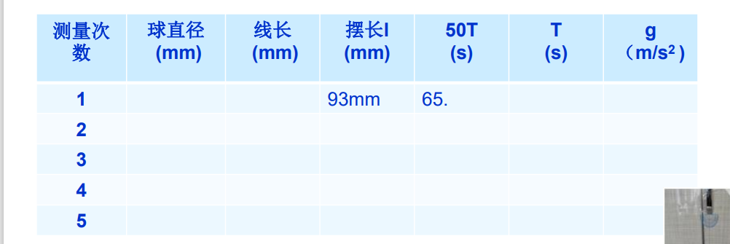

不确定性评估
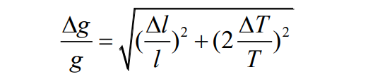
选做
我们需要根据8次摆长不同测量的周期时间
然后对摆长和周期的数据进行一个数据拟合图

六、数据处理

后续会附上代码

七、结果陈述：

八、实验总结与思考题

指导教师批阅意见：

成绩评定：

预习  （20分） | 操作及记录  （40分） | 数据处理与结果陈述30分 | 思考题  10分 | 报告整体  印 象 | 总分

组号01，姓名莫卓儒

